Gif动画分解可以在网络上任意搜索一款软件进行，本例中使用的是一款在线gif分解工具：http://www.asqql.com/gifcut/，此在线gif图片分解工具功能：1：将动态图片分解成多张静态图片;2：删除动态图片中某一帧图片;3：可以调整动态图片闪动速度;4：将分解的动态图片进行原样合并。
Gif动画分解的主要步骤：
- 选择好需要分解的gif图片，并进行上传，见图1。

图1
- 上传图片成功后便会有提示：上传成功。然后点击图片中的分解图片，工具会自动分解gif动图，见图2。
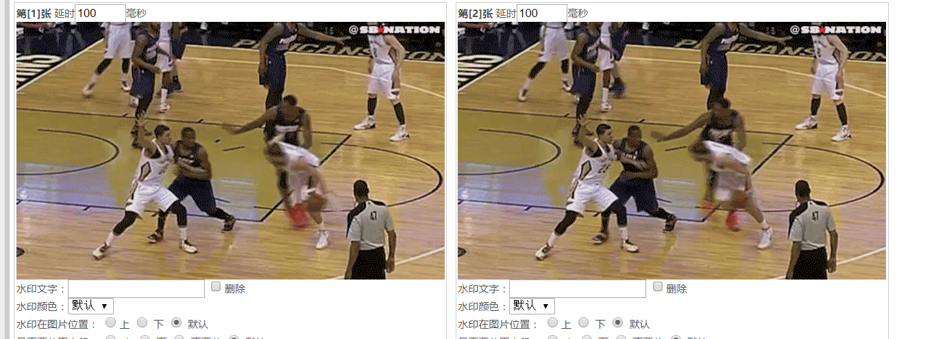
图2
- 分解完图片后，需要将每帧的图片保存下来，具体步骤：右击每张图片便会出现如图3的选项，将图片另存为指定的文件夹。
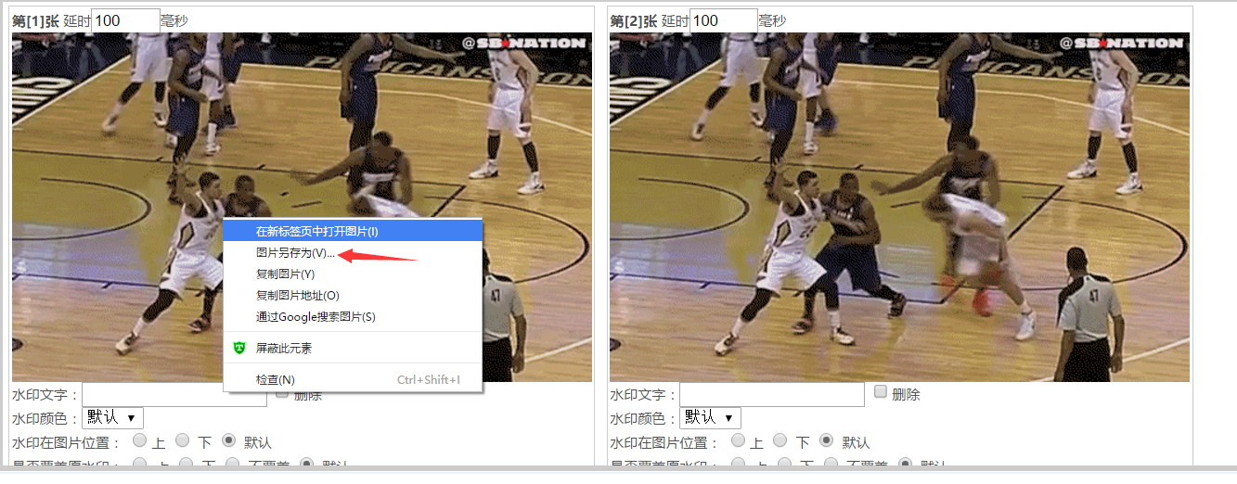
图3
- 每张gif动图分解完后，就可以放入程序中重新还原成gif动图。共有3处需要修改的地方，见图4。第一处，需要根据分解的图片设置图形视窗的大小；第二处，根据分解的图片的张数修改除数，若分解有5张图片，则设置除数为6；第三处，注意修改函数中的参数，主要有图片名的替换，以及图片放置的位置、像素的大小。
1
2
3
图4
- 设置完毕后，运行raptor程序。

